Задание по английскому языку на 7 апреля 2020 года.
Здравствуйте, девочки! Прежде, чем перейти к теме урока, расскажу, как правильно все сделать.
Во-первых: - открываем тетрадь и подписываем дату: The 7 th of April.
- в следующей строчке посередине подписываем тему урока с переводом на русский язык.
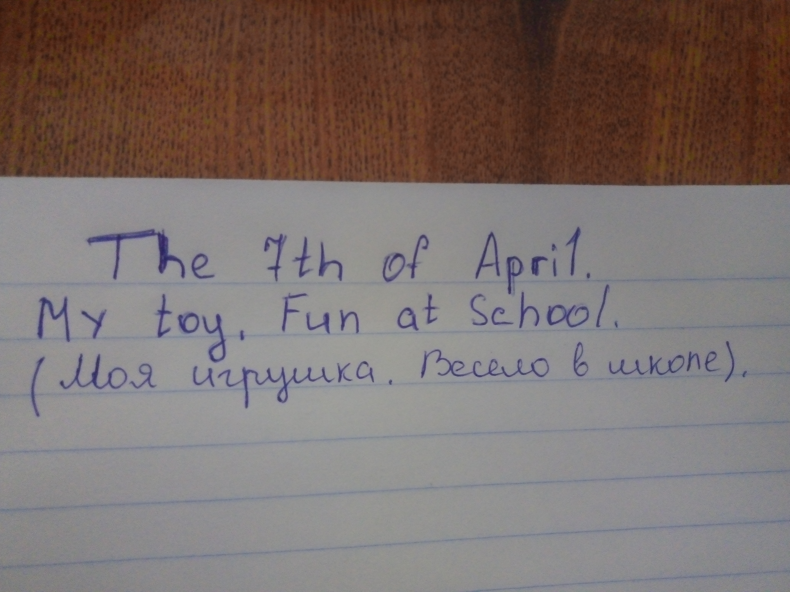

Во-вторых: перевод текстов, которые будут заданы перевести, делаем вначале на черновике. После проверки родителями на наличие орфографических ошибок, аккуратно переписываем в тетрадь. Я должна понимать, что написано. Поэтому красиво, аккуратно и понятно!
Переходим к теме сегодняшнего урока.
Сегодня в тетради после темы урока столбиком, у вас должно быть написано по-английски с переводом на русский следующее:
Hello, children! -
How are you? –
Open your books at page ninety-twо –
Look at the picture, read the text and complete it –

Для перевода, если забыли слова, используйте словарь, который я вам дала. Подскажу только, что ninety-twо – это 92.

Урок 54.
Тема: My Toy. Fun at School.
Цель урока: научиться писать мини-сочинение о своей любимой игрушке.
Ход урока
1. Организационный момент
- Hello, children!
- How are you?
2. Работа по теме урока
Работа по учебнику Portfolio (с. 92).
— Open your books at page ninety-two.
Чтение и письменный перевод текста.
Сегодня переводим только верхний текст, который в рамочке и рядом с которым нарисован солдатик. Перевод делаем письменно и помним, что сначало в черновике. После проверки родителями, переписываем в тетрадь.

3. Работа с карточками, на которых изображены игрушки и даны тексты с пропущенными словами.
— Look at the picture, read the text and complete it.
Девочки, выбираете каждая себе по карточке. Карточки подписываете. Вставляете пропущенные слова в текст, используя для образца текст в учебнике.

- Напишите рассказ по образцу про вашу любимую игрушку.
Свой рассказ про любимую игрушку на английском языке пишите в тетради.

Аня и Лиза, пожалуйста, внимательно, не торопитесь!!!

